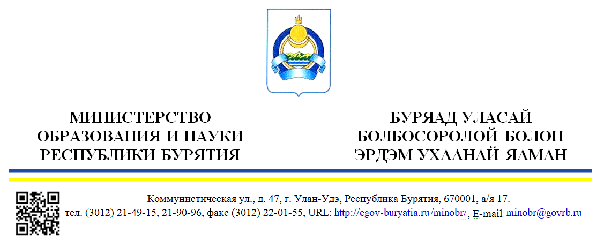
Regdate № Regnumber  На №____________от ___________________ | Главам муниципальных районов и городских округов  Руководителям государственных образовательных организаций
Уважаемые руководители!
В адрес Министерства образования и науки Республики Бурятия поступило письмо от 14.11.2023 № 03-00-01/16-3888-2023 Управления Роспотребнадзора по Республике Бурятия об информировании о профилактике гриппа. В целях обеспечения эпидблагополучия направляется видеоролик о мерах профилактики гриппа, который необходимо разместить на официальных сайтах образовательных организаций. Ссылка на видеоролик: https://disk.yandex.ru/i/0MNMHris7qlwWA
Информацию о количестве объектов в муниципальном образовании, в которых организован прокат видеоролика, и фотографии, подтверждающие его размещение, необходимо направить в адрес Управления Роспотребнадзора по Республике Бурятия срок до 21.11.2023 г. на электронный адрес: press@03.rospotrebnadzor.ru
Дополнительно просим продублировать ответ в отдел развития инфраструктуры и обеспечения безопасности Минобрнауки РБ на электронный адрес: obminobr03@mail.ru

Заместитель министра – председатель Комитета экономики и развития инфраструктуры | С.Д. Дармаев

***Sign***

Жанаева Д.Д.
44-26-56

